1. Profiler.FinalizeAndSendFrame这个是Unity Profiler在记录和传输性能数据的开销，研发团队可忽略，因为在release版本中，该项并不存在；
2. Gfx.WaitforPresent:只当开启多线程渲染（Project setting）的时候，会出现，这意味着主线程在等待渲染线程完成

所以！！原因要么是收到CPU的限制，要么一些api调用(通常是swapBuffers或clear)被驱动程序阻止，因为GPU瓶颈了（更可能）

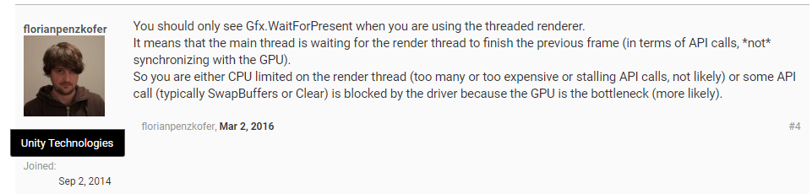

1. GPU中出现clear占用时间过长，代表cpu在等待gpu

https://forum.unity.com/threads/unity-android-profiler-clear-under-gpu-renderforwardopaque-render.469099/

